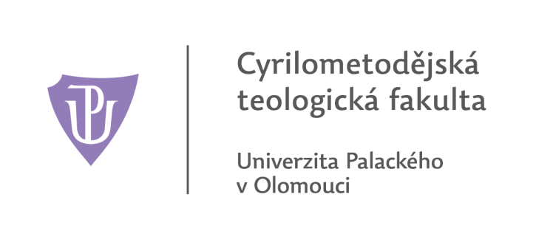
Kurz doprovázení praktická část

Obsah:
- nácviky rozhovorů spojené s reflexí a evaluací
- přednášky
- praktické seznámení s různými formami modlitby
- sebezkušenostní aktivity
- práce ve skupině, diskuse
- osobní konzultační rozhovory s lektory, možnost duchovního rozhovoru

Termíny:
- 7.-10. 12. 2017 (Čt 18:00 - Ne 13:00)
- 1.-4. 3. 2018 (Čt 18:00 - Ne 13:00)
- 3.-6. 5. 2018 (Pá 18:00 - Po 13:00)

Místo:
Svatý Hostýn (1. setkání): http://www.hostyn.cz/home.htm
DC Vranov u Brna (2. a 3. setkání): www.dc-vranov.cz/index.php/ubytovani-a-pronajmy-prostor
(Ubytování je potřeba individuálně domlouvat po potvrzení přijetí do praktické části).

Lektoři:
- František Hylmar, SI
- Daniel Bořkovec, ISch
- Klára Maliňáková, SDJ
- Veronika Řeháková, SDJ
- Radek Navrátil, OFMCap

V případě zájmu o přihlášení vyplňte prosím níže uvedenou tabulku (prostor lze libovolně rozšířit).
 | Jméno:
 | Adresa:
 | PSČ: | Tel. (mobil):
 | E-mail:
 | Stav (laik, řeholník, kněz):
 | Zaměstnání:
 | Jaká je Vaše motivace k účasti na praktické části kurzu?
 | Byl/a jste někdy doprovázen/a v modlitbě (např. duchovní doprovázení, individuálně doprovázené exercicie)? Pokud ano, prosím rozveďte.
 | Přicházejí za vámi lidé s prosbou o doprovázení anebo duchovní rozhovor? Pokud ano, prosím rozveďte (v jakém kontextu, jak často, koho doprovázíte…)
 | Jakým způsobem chcete zkušenosti v této oblasti dále využívat?
 | Jakékoliv další informace, které nám chcete sdělit:

Vyplněnou přihlášku zašlete do 17. 9. 2017 na adresu: duchovni.doprovazeni@gmail.com
Až po potvrzení přijetí je možné se zaregistrovat přes přihlašovací systém fakulty.

